ТМКДОУ д/с «Северок»

Конспект литературного досуга в старшей группе
«Путешествие в мир русских народных сказок»

Воспитатель:
Дубровина Наталья Владимировна

Туруханск 2018г.
Цель: Обобщить знания детей о русских народных сказках.
Задачи:
- Образовательные: Уточнить и обогатить знания детей о видах сказок, названиях и героях сказок; способствовать тому, чтоб дети узнавали сказки по отрывкам, предмету из сказки.
- Развивающие: Развивать познавательную активность детей в процессе расширения знаний о сказках, способствовать развитию памяти, мышлению, наблюдательности, речи. Продолжать развивать творческое воображение, внимание, фантазию, коммуникативные навыки, умение самостоятельно перевоплощаться в игровые образы.
- Воспитательные: Продолжать воспитывать интерес к чтению, любовь к устному народному творчеству. Продолжать воспитывать эмоциональную отзывчивость средствами театрализованной деятельности.
Предварительная работа:
Чтение сказок, отгадывание загадок, рассматривание иллюстраций к сказкам.
Дидактические игры: «Опиши героя»; «Чудесный мешочек»; «Назови героя»; «Чья песенка»; «Я назову, вы продолжите»; выставка книг по теме; игры – драматизации по сказкам.
Материалы:
Письмо, «Следы» из цветной бумаги, чудесный мешочек с предметами (яйцо, лошадка, домик, петушок, рыба, лиса); картинки с ответами по сказкам. Волшебная ромашка, маска для сказки.
Ход досуга.
Ведущий: В мире много сказок,
Грустных и смешных,
И прожить на свете,
Нам нельзя без них.
Ребята, вы, наверное любите сказки ?
Дети: Да.
Ведущий: Родители, бабушки и дедушки часто вам читают их? А кто знает, какие бывают сказки?
Дети: Народные, волшебные, сказки о животных.
Ведущий: Правильно, ребята! Сказки бывают народные, авторские, волшебные, сказки о животных и бытовые сказки. Чем сказка отличается от рассказа?
Дети: Сказка – выдумка, волшебство, а рассказ – его написал автор.
Ведущая: К нам в детский сад пришло письмо.
«Дорогие ребята, помогите мне добраться до моего дома. Я уже давно живу у Мишки в лесу и очень скучаю по бабушке с дедушкой. Мишка улегся спать, а мне очень страшно одной в лесу. Добраться до меня вы сможете по Мишкиным следам, на них написаны задания, которые надо выполнить. Но для этого надо вспомнить русские народные сказки.
Запомните ребята, что первое задание будет спрятано в следе красного цвета; второе – в следе желтого цвета; третье – зеленого; четвертое – в следе синего цвета; пятое – в следе белого цвета. Маша».
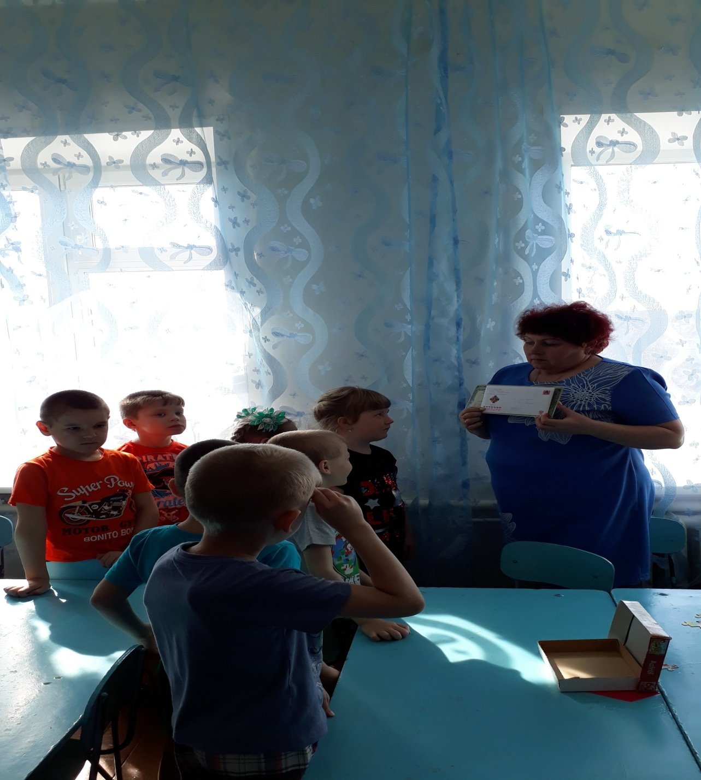
Дети находят след красного цвета. Первое задание «Отгадай сказку по отрывку и по предмету».
Ведущая: Из каких сказок эти слова:
«Вышли братья на широкий двор,
Натянули свои луки выстрелили.
Упала одна стрела в болото…» (Царевна - лягушка)
«Конь бежит, земля дрожит, из ушей дым столбом валит, из ноздрей пламя пышет» (Сивка - Бурка)
«Битый небитого везет, битый небитого везет…» (Лисичка сестричка и серый волк)
«Спи глазок, спи другой» (Хаврошечка)
«Не пей, братец, козленочком станешь» (Сестрица Аленушка и братец Иванушка)
«Не садись на пенек, не ешь пирожок» (Маша и медведь)
«Молочные река, кисельные берега…» (Гуси - Лебеди).
Игра «Волшебный сундучок»
В волшебном сундучке находится предметы из разных сказок. Я буду вынимать предметы, а выбудете отгадывать из какой сказки данный предмет.
- Яйцо – «Курочка ряба»
- Лошадка – «Сивка - Бурка»
- Домик – «Теремок», «Заюшкина избушка»
- Петушок – «Петушок и бобовое зернышко»; «Кот, петух и лиса»
- Рыба – «По щучьему велению»; «Лисичка – сестричка и серый волк»
- Лиса – «Колобок»; «Заюшкина избушка»; «Лисичка – сестричка и серый волк»; «Теремок».
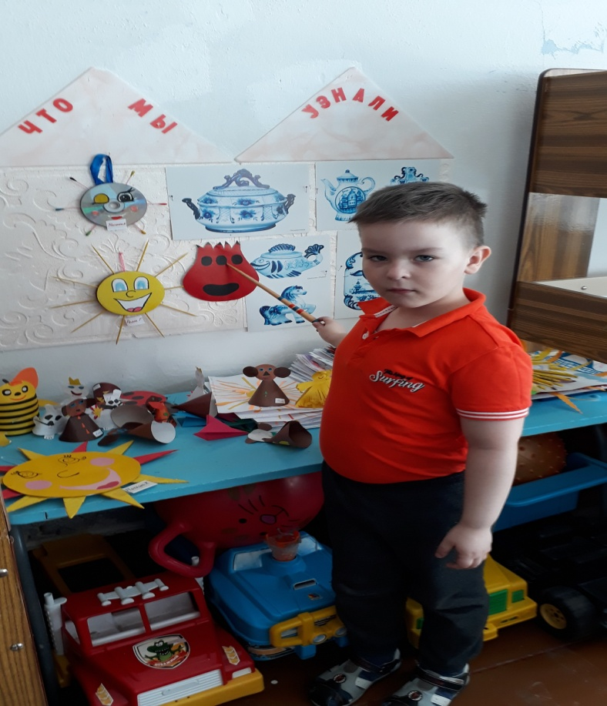

Ведущая: Ребята давайте поищем след желтого цвета.
Второе задание «Сказочные загадки» (Надо послушать загадки и отгадать, о какой сказке в них говорится).
- На сметане он мешен, 5. Где-то в поле он стоит,
На окошке он стужен. Из трубы дымок валит.
Он от бабушки ушел, Заяц, мышь, лиса, лягушка,
Он от дедушки ушел. Волк и косолапый мишка
От лесных зверей удрал, Дружно, весело живут
На обед лисе попал. (Колобок) Хором песенки поют.
- Девочка в корзинке Отвечай дружок скорей,
За спиной сидит, Это сказка … (Теремок)
Пирожки в корзинке
Кушать, не велит. (Маша и Медведь)
- Посадили ее в землю глубоко,
Оказалось, вытащить очень нелегко.
Ох, засела крепко
В доброй сказке…. (Репка).
- Вот и вечер наступает,
В королевстве шумный бал.
Фея ей наряд подарит,
Чтоб ее никто не знал.
С бала в полночь убежала,
Башмачок свой потеряла. (Золушка).
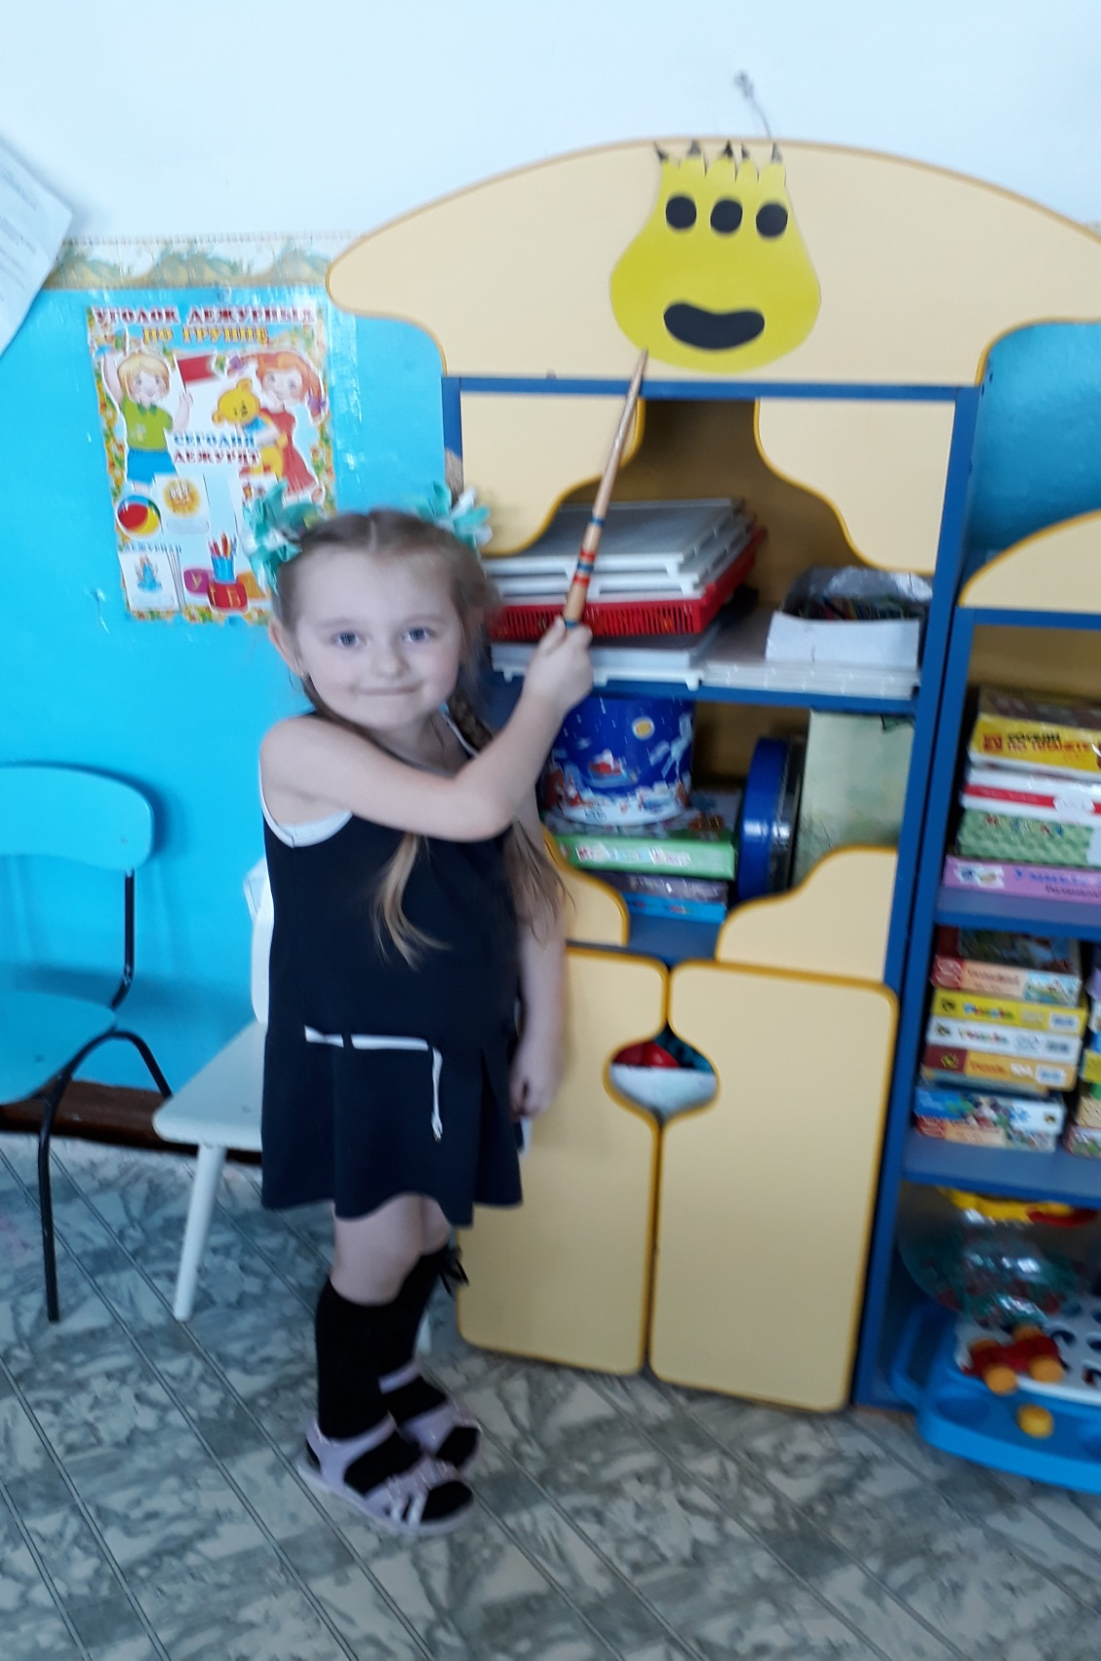
Ведущая: Ребята надо поискать третий след – зеленого цвета.
Отгадайте загадку.
В дремучем лесу затерялась избушка
В избушке живет непростая старушка
Берет помело, да в ступу садиться,
И тут же над лесом взлетает как птица! (Баба Яга)
В каких сказках встречается Баба – яга?
Дети: «Гуси - лебеди»; «Царевна - лягушка»; «Василиса Прекрасная».
Физминутка
В темном лесу есть избушка (дети шагают)
Стоит задом наперед. (дети поворачиваются)
В той избушке есть старушка (грозят пальцем)
Бабушка Яга живет (грозят другой рукой)
Нос крючком, глаза большие (показывают нос и глаза)
Словно угольки горят (покачивают головой)
Ух, сердитая какая! (бег на месте)
Дыбом волосы стоят. (руки вверх).
Баба Яга улетела и запутала нам названия сказок. Давайте попробуем их распутать.
- Зеленая шапочка – красная.
- Кот в туфлях – сапогах.
- Два поросенка - три.
- Волк и пятеро щенят – семеро козлят.
- Сестрица Настюша и братец Иванушка – Аленушка.
- Сивка – Мурка – бурка.
- Аленький клубочек – цветочек.
- Маша и Саша – медведь.
- Гуси – вороны – лебеди.
- Царевна индюшка – лягушка.
- Петушок – золотой пастушок – гребешок.
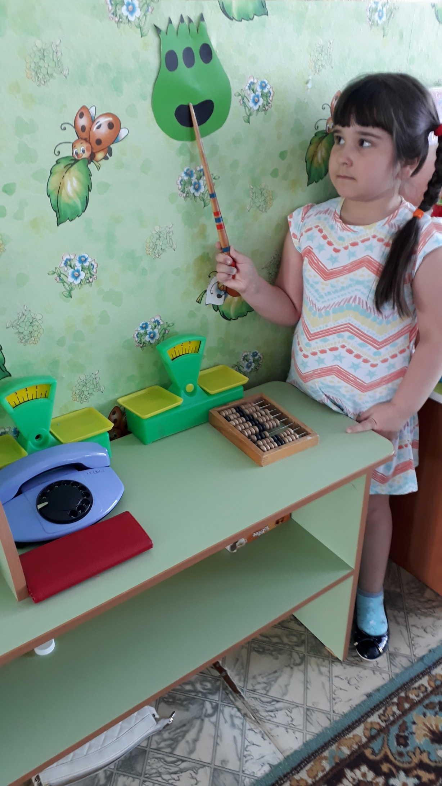
Ведущий: Давайте найдем четвертый след - синий.
«Волшебная ромашка» - на каждом лепестке ромашки написана народная мудрость. Мы с вами должны отгадать, какая мудрость относиться к сказке.
- В тесноте, да не в обиде (теремок)
- Без труда не вынешь рыбку из пруда (по щучьему веленью)
- Кто глуп, тот и туп (лисица – сестрица и серый волк)
- Мал да удал (жихарка)
- Друг познается в беде (кот, петух и лиса; заюшкина избушка)
- Как аукнется, так и откликнется (лиса и журавль; хаврошечка).
Задание тут такое: «Назовите второе имя сказочных героев».
- Кощей – (бессмертный)
- Братец – (Иванушка)
- Иван – (царевич)
- Змей – (Горыныч)
- Сестрица – (Аленушка)
- Василиса – (Прекрасная)
- Царевна – (Несмеяна; лягушка).

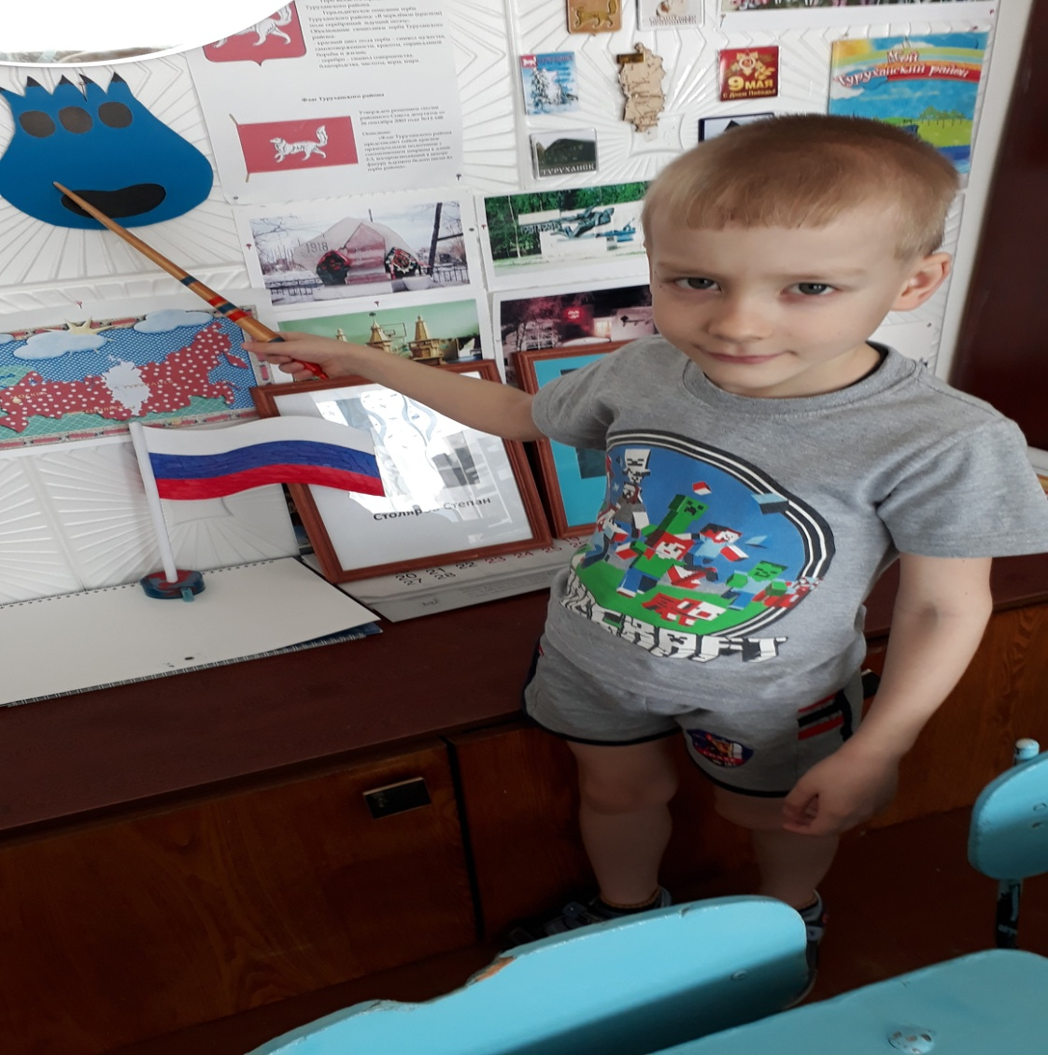
Последний след дети находят около домика. Из домика выходит Маша (кукла) и благодарит детей.

Ведущий: Читая сказки, вы попадает в чудесный, загадочный, таинственный мир.
Сказка бывает старой и молодой, веселой и грустной, простой и мудрой. Но злой, скучной и глупой не бывает никогда.
А сейчас я предлагаю вам стать актерами. Давайте покажем сказку «Теремок».
Мышка – Ева К.
Лягушка – Вероника А.
Заяц – Слава Х.
Лисица – Алена Б.
Волк – Дима С.
Медведь - Андрей З.

